

Hagen

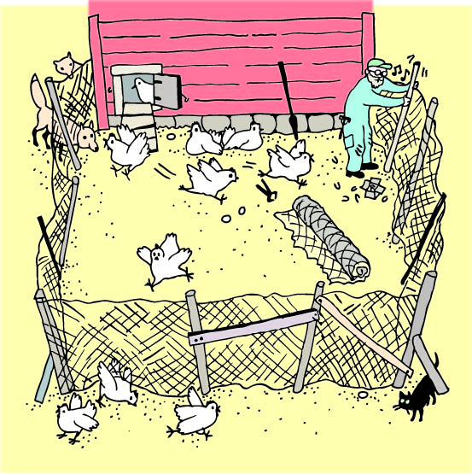

På en gård ska man sätta upp en hönshage

med ett 20 m långt stängsel.

En av hagens sidor ligger mot hönshuset

så där behövs inget stängsel.

Vilken är den största area som hagen kan

få om den är rektangelformad?

­

|  |  |
| --- | --- |
| Rita en bild | Gissa och pröva |
| Rita ett diagram | Egen strategi |